Linux系统下创建LV

一【实验目标】
- 学习并掌握Linux系统下创建LV

二【实验环境】
- 实验机环境：Centos 6.6
- 目标机环境： Centos 6.6
- 实验拓扑：如图1所示。
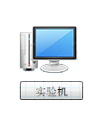
图1实验拓扑

三【实验原理】
在Linux系统下，我们往往会遇到扩充磁盘的情况。普通情况下需要新加一块盘，重分区、格式化、数据复制、卸载就分区、挂载新分区等繁琐的步骤。其实，我们可以在安装系统时使用LVM来管理我们的文件系统，这样就可以弹性调整文件系统的容量。

四【实验步骤】
- 新加磁盘启动系统后，查看现有磁盘使用情况
(1)命令：df –h
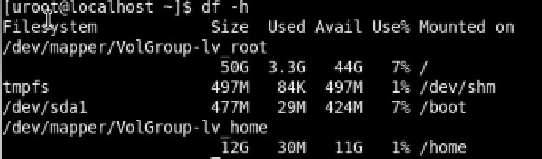

图 2
(2)命令：fdisk –l
我们发现系统已经有一个1T的磁盘sdb，这个磁盘共有1305个柱面，每个柱面大小是121597，但是还没对其分区。
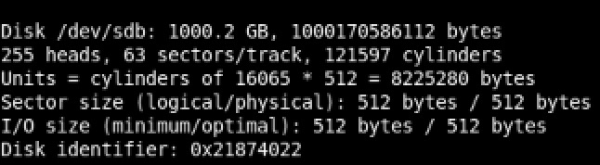
图3

- 对磁盘sdb进行分区
如果不知道 fdisk 里面的具体操作，可输入 m 进行帮助。最常用的是 n（新建）d（删除）p（打印）q（退出）t（修改系统标识符）w（写入并退出）。
命令：fdisk /dev/sdb

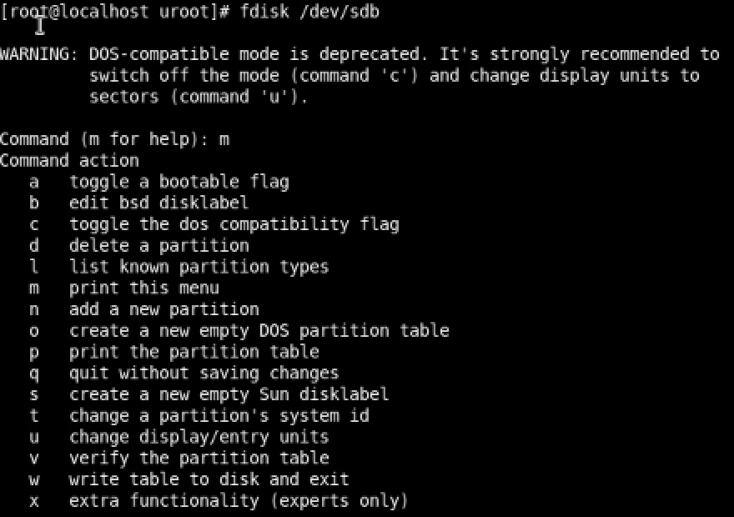
图4
- 建立新的分区
输入 p 打印现有分区情况（还没有分区）
输入 n 新建分区
输入 p 为建立主分区（此时的p是在n后的，不是打印）
输入 1 为建立第一个主分区
分区起始位置可以直接回车，默认是1
分区最后位置为 650（因为每个柱面约8M，650柱面约是5G，本实验只5G，剩余的做增加LV实验用）
输入 p 打印分区情况，发现已建立一个分区 /dev/sdb1，但是 此分区为 Linux 格式

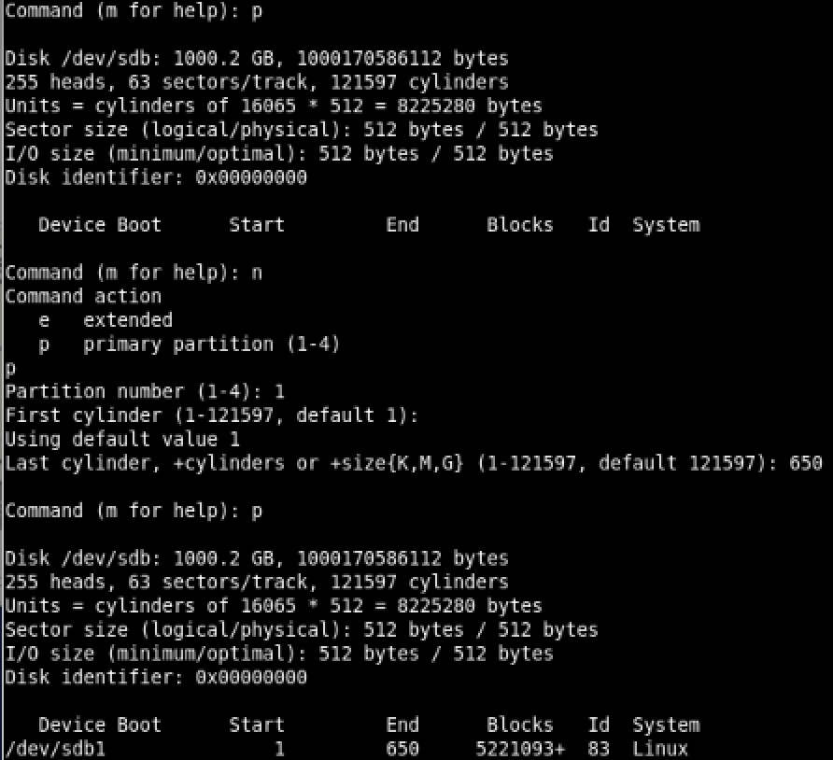
图5

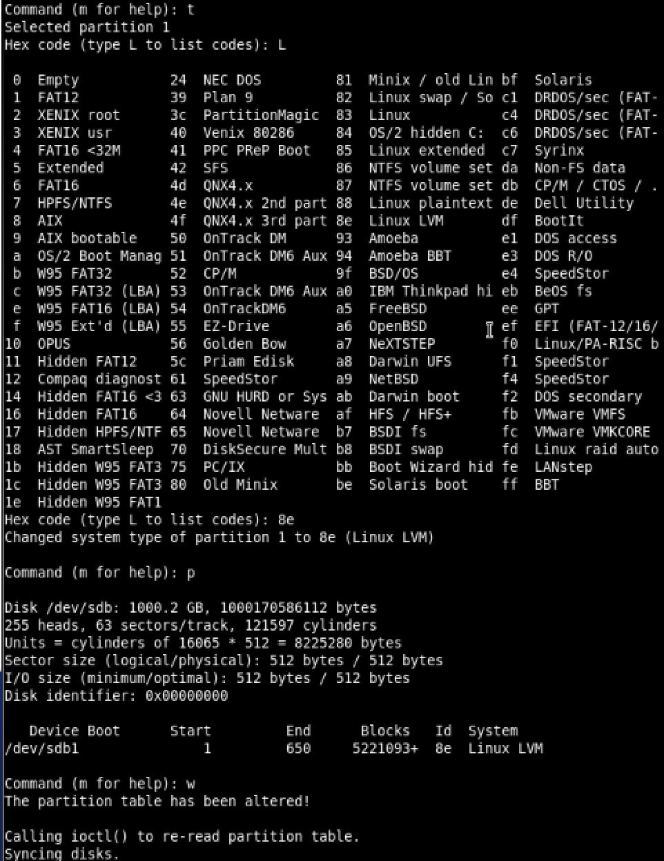
图6
(2)改变系统标识符：
输入 t 改变分区1的属性
输入 L 查看有个属性对应的命令
输入 8e 改变分区1为 Linux LVM格式
输入 p 打印分区情况，发现建立的分区 /dev/sdb1 为 Linux LVM 格式

tip:再次使用 fdisk -l 查看系统内磁盘情况发现 /dev/sdb上已有一个 Linux LVM 格式的 /dev/sdb1分区
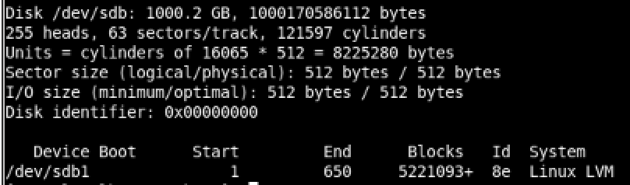
图7
(3)使kernel重新读取分区表
命令：partprobe
对于 /dev/sda 的警告不予理会
图8
- 创建PV:
扫面系统PV：pvscan
创建PV：pvcreate /dev/sdb1
查看PV：pvdisplay
这样我们就创建了一个 4.98G的PV，注意 Allocatable 为 NO
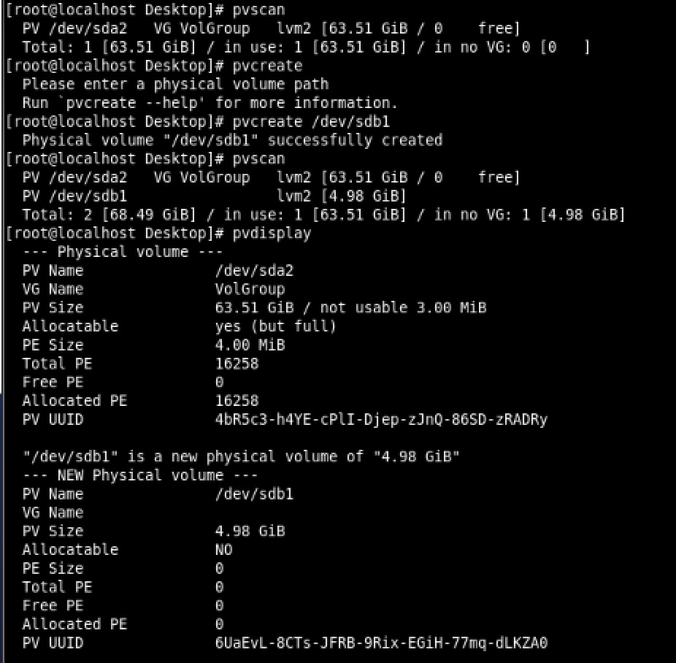
图9

- 创建 VG:
扫面系统VG：vgscan
创建VG：vgcreate vg_test /dev/sdb1
查看VG：vgdisplay
这样我们就创建了一个 4.98G（1274 个PE，要记住这个数字）的VG（名字为vg_test）
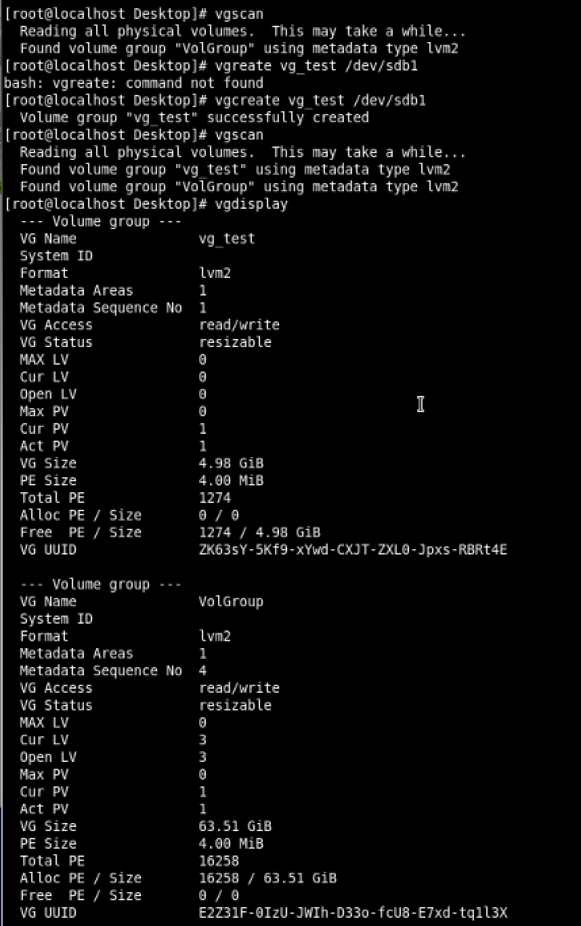
图10
- 创建LV:
扫描系统LV：lvscan
创建LV：lvcreate -l 1274 -n lv_test vg_test （1274是VG中PE的个数）
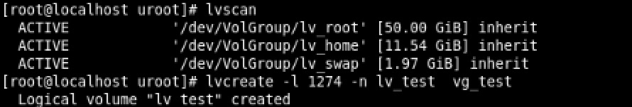
图11

查看LV：lvdisplay
这样我们就创建了一个名字为 lv_test 的LV
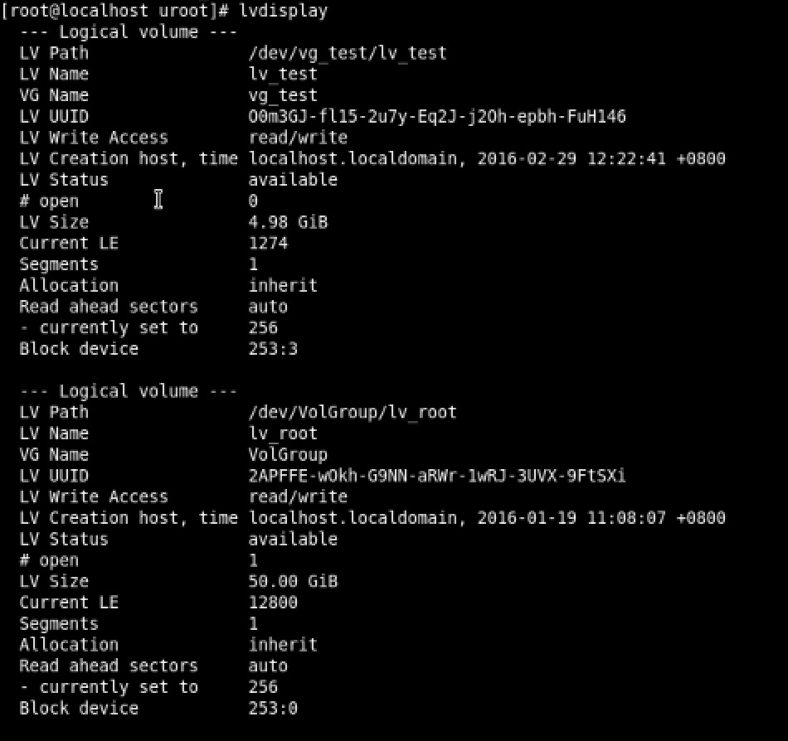
图12

五【实验思考】
- 使用fdisk命令进行分区。
- partprobe, kernel重新读取分区表。
- 本实验是在新加的硬盘上建立LV，并不是重新安装系统

